казенное общеобразовательное учреждение Ханты-Мансийского автономного округа Югры «Леушинская школа- интернат для обучающихся с ограниченными возможностями здоровья»

Конспект урока
по профессионально трудовому обучению
(столярное дело)
для учащихся 9а класса

Составитель: Ермаков С.С.,
учитель трудового обучения
высшей квалификационной категории

Леуши, 2022
Тема: «Секционная мебель».
Класс: 9а
Дата: 21.04.2022г.
Цель: Повторение и углубление знаний учащихся о технологических основах секционной мебели.
Задачи:
Образовательные:
- повторить с учащимися знания о видах секционной мебели по назначению и конструкции;
- способствовать развитию умений и навыков чтения сборочных чертежей изделий, а также выполнения несложных эскизов элементов шиповых соединений;
Коррекционно-развивающие:
- способствовать развитию умений применять полученные знания на практике;
- развитие глазомера, мелкой и общей моторики в процессе выполнения практической деятельности;
Воспитательные:
- воспитывать бережное отношение к инструментам, материалам;
- воспитывать аккуратность, добросовестное отношение к порученному делу, любовь к труду.
Тип урока: комбинированный урок (повторение, закрепление знаний и умений, обобщение и систематизация изученного ранее учебного материала).
Методы обучения: объяснение, демонстрация, рассказ, показ, практическая работа.
Инструменты и оборудование: верстаки, карандаши, линейки, ручки.

Ход урока

- Организационный этап.
Учитель: Здравствуйте ребята! Сегодня мы продолжаем изучать азы столярного дела.
Садитесь и проверьте все ли Вы приготовили для урока.
(Приветствие, количество присутствующих учащихся, проверка готовности учащихся к уроку, организация рабочих мест, создание рабочего настроя)
Давайте соберёмся, сосредоточимся, вспомним все знания, которые вы приобрели, они вам обязательно пригодятся.
II. Актуализация знаний.
- Какую тему вы изучали на прошлом уроке?
Ученик: На прошлом уроке мы изучали тему «Виды и элементы мебели».
Учитель: Правильно. Сейчас я проверю, как вы усвоили эту тему.
(Проверка ранее изученной темы. Закрепление и систематизация знаний)
Вопросы устно.
Учитель: Какая должна быть современная мебель?
Учащийся: К современной мебели предъявляются высокие требования. Мебель должна быть красивой, простой по форме, удобной, устойчивой, прочной.
Учитель: На какие виды мебель делится по конструкции?
Ученик: По конструкции мебель делится на секционную, разборную, неразборную, складная, встроенная, а также на мягкую и полумягкую.
Учитель: На какие группы мебель делится по назначению?
Ученик: По назначению мебель можно разделить на 4 вида: набор мебели, гарнитур, секционная мебель, встроенная мебель.
Учитель: Давайте подробно остановимся на каждом виде.
- Что относится к набору мебели? (Мебельные изделия, необходимые для обстановки жилой комнаты или квартиры с учетом количества комнат и жильцов).
- Гарнитур. (Комплект мебельных изделий для обстановки отдельного помещения. Гарнитуры бывают спальные, столовые, кабинетные, гостиные, кухонные).
- Секционная (Мебель состоит из отдельных секций и элементов. Из них можно собрать мебель разных форм и размеров, с разным назначением).
- Встроенная мебель (Помещает в нише, пристраивает углы к стенам, перегородкам).
Учитель: Как можно подразделить мебель по назначению?
Ученик: По назначению мебель бывает бытовая и специального назначения (То есть мебель общественных зданий).
Задание2. Термологическая зарядка
Учитель: А теперь мы проведем опрос. Я буду называть название бытовой мебели, а вы должны сказать какая мебель относится к данному названию.
1.Стулья
2.Кресло
3.Шкафы
4.Комод
5.Секретер
6.Сервант
7.Буфет
8.Тумба
9.Кухонная мебель
10.Книжные полки
11.Кровати, диваны
12.Столы

III. Сообщение темы и цели урока, мотивация учебной деятельности.
Учитель: Тема сегодняшнего нашего урока «Секционная мебель».
Вступительная беседа.
Секционная мебель– изделия, состоящие из нескольких мебельных секций, установленных одна на другую или рядом друг с другом. Сегодня на урок мы познакомимся с этим видом мебели, посмотрим, что именно относиться к нему.

IV. Изучение нового материала.
Рассказ учителя (сопровождение с презентацией)
Секционная мебель
Секционная мебель состоит из сблокированных по высоте, по фронту или под углом секций. Секции могут образовывать блоки одно-, двух- и многокорпусных шкафов по высоте. Корпуса изделий бывают с вертикальными или горизонтальными проходными стенками. Кроме того в местах блокирования существуют сдвоенные стенки, что ухудшает внешний вид изделия. Для устранения недостатков применяют накладные двери и ящик с накладными передними стенками. При блокировании по высоте одноглубинных секций их фиксируют шкантами без клея или устанавливают без фиксации. Фиксация разноглубинных секций при их блокировании обязательна. К достоинствам такой мебели можно отнести простоту конструктивной схемы, к недостаткам – повышенную материалоемкость из-за сдвоенных стенок в местах блокировки секций.
В последнее время получила широкое распространение секционная мебель. Она удобна тем, что, имея разъемные секции, позволяет по-разному их компоновать. 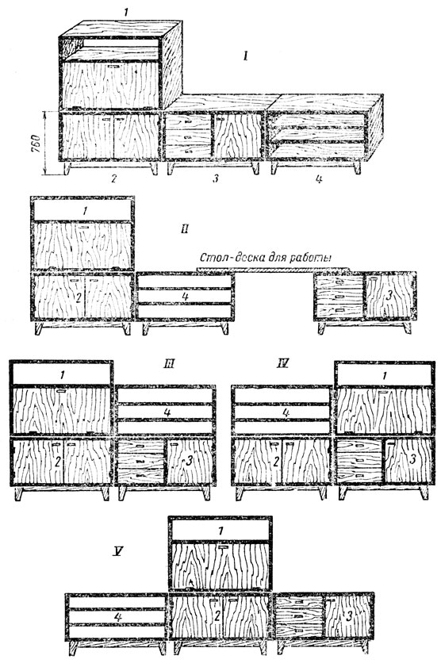

Физкультминутка.
Сидя на стуле, кисти рук в замке. Вращение кистями.
Глаза закрыты, вращение головой. Наклоны головы вперед, назад, влево, вправо.
Расслаблено потрясите кистями рук.
(Цель данных упражнений, повышение профессиональной работоспособности и снятия утомления)

V. Практическая работа.
На практической работе учащимся предстоит пройтись по школе и определить:
· виды мебели;
· конструкционные особенности секционной мебели;
· назначение секционной мебели;
· из каких наборов состоит мебель.

VI. Закрепление материала. Рефлексия.
Вопросы для закрепления.
1. Что входит в набор мебели?
2. Из каких предметов может состоять гарнитур?
3. Из чего состоит секционная мебель?
4. Какие виды мебели по назначению вы видели в нашей школе во время практической работы.
VII. Подведение итогов урока.
Проверка выполненной практической работы;
Анализ выполненной практической работы;
Подведение итогов урока;
Сообщение полученных оценок.

